**Segunda Práctica de Laboratorio**

**Ejercicio 3a:**

Mensaje: NO FUE INDESCIFRABLE

Clave: PERO CASI

Alfabeto:

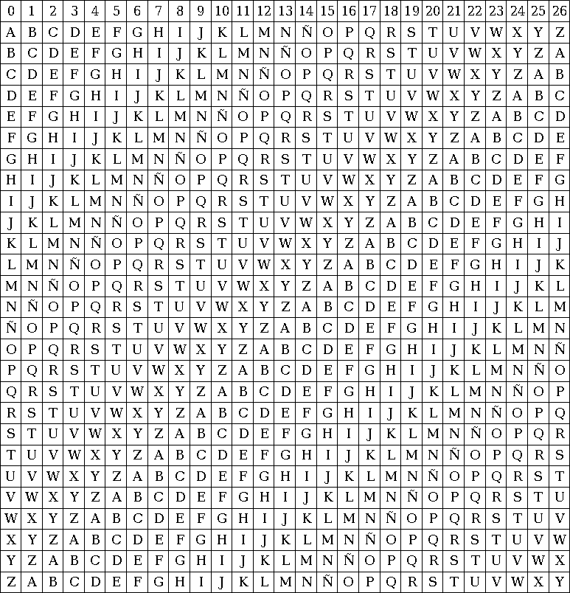

Cifrado: CS WJG IFLTWTWHRSJAI

|  |  |  |  |  |  |  |  |  |
| --- | --- | --- | --- | --- | --- | --- | --- | --- |
| N | O | F | U | E | I | N | D | E |
| *P* | *E* | *R* | *O* | *C* | *A* | *S* | *I* | *P* |
| **C** | **S** | **W** | **J** | **G** | **I** | **F** | **L** | **T** |
| S | C | I | F | R | A | B | L | E |
| *E* | *R* | *O* | *C* | *A* | *S* | *I* | *P* | *E* |
| **W** | **T** | **W** | **H** | **R** | **S** | **J** | **A** | **I** |

**Ejercicio 4:**

**Cifrado César:**

Fortalezas:

* Es fácil de implementar.
* Se puede variar la clave para cada mensaje y así cada mensaje tendrá un cifrado diferente

Debilidades:

* Ya que el cifrado consiste únicamente en recorrer el espacio de la letra en el abecedario es fácil de descifrar.

**Cifrado Vigenere:**

Fortalezas:

* Dependiendo de la complejidad de la clave, el mensaje puede tener un cifrado muy seguro.
* Manualmente es prácticamente imposible de descifrar sin conocer la clave.

Debilidades:

* Si se conoce la clave es el descifrado se puede realizar de forma muy fácil y rápida.